Attention详细分类
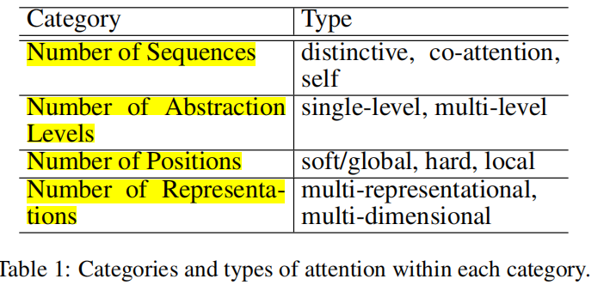
（方面1）根据序列的数量
--》distinctive ,co-attention,self-attention
(1)distinctive独特注意力：单输入 ，候选和查询状态分别属于两个不同的输入和输出序列时使用
用处：摘要，图像字幕，语音识别，
- Co-Attenion共同关注：多输入：多个输入序列同时共同学习他们的注意力权重，捕获这些输入之间的相互作用。
- Self Attention自我注意力:输入序列，输出不是序列的任务：（比如文本分类） Attention 可以用作学习输入序列每个TOKEN 与其他TOKEN的相关度
（方面2）根据抽象级别的数量（E.g:字，词，语句...）
（1）single-level:仅针对原始输入序列计算注意力权重
（2）multilevel attention：注意力可以按顺序方式应用于输入序列的多个抽象级别。 较低抽象级别的输出（上下文向量）成为较高抽象级别的查询状态--》可以根据从上到下各个级别的抽象进一步分类。E.g:根据语句级和字符级进行文章分类（HAM层次注意力）,将最后一层的表示输入到任务中
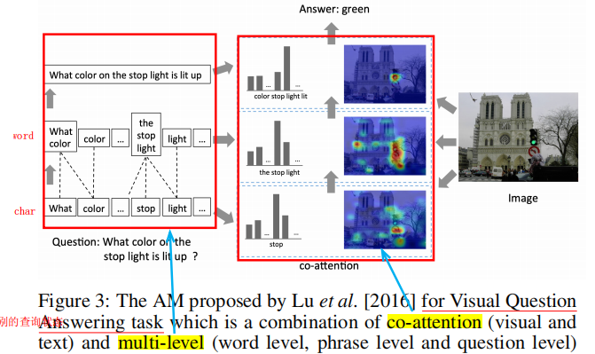
（方面3）位置：差异来自计算注意力函数的输入序列的位置
（1）soft-attention:它使用输入序列的所有隐藏状态的加权平均来构建上下文向量。
优缺点：使神经网络适合通过反向传播进行有效学习，但也导致二次计算成本
(2)hard-attention:根据输入序列中随机采样的隐藏状态计算上下文向量，这是使用由注意权重参数化的多因素分布来完成的
缺点：由于计算成本降低，模型是有益的，但是在输入的每个位置做出一个艰难的决策会使得结果框架不可微并且难以优化.因此，文献中已经提出了用于强化学习的各种学习方法和政策梯度方法来克服这种限制
- Lobal-attention:介于 Hard，soft之间
关键思想：是首先检测输入序列中的注意点或位置，并在该位置周围选择一个窗口以创建局部软注意模型。
优点：在窗口内提供软注意力和硬注意力之间的参数权衡，计算效率和可区分性
- Global-attention:类似soft-att
（方面4）representations的数量：多表示AM+多维度AM—》组合成更好的表示/维度表示
（1）多表示AM:multi-respresentions Attention：
思想:在某些场景中，使用输入的一个特征表示可能不足以完成下游任务，使用AM对多个特征表示组合成更好表示.注意力可以用于为这些不同的表示分配重要权重，这可以确定最相关的方面，忽略输入中的噪声和冗余。
它可以确定下游应用的输入的多个表示的相关性。 最终表示是这些多个表示及其注意权重的加权组合
优点：通过检查权重来直接评估哪些嵌入对于哪些特定下游任务是优选的。
E.g:（1）AM+多种词嵌入---》更好语句表示
（2）多维度表示AM：引入权重以确定输入嵌入向量的每个维度的相关性
计算向量的每个特征的分数可以选择能够在任何给定上下文中最好地描述Token的特定含义的特征。

